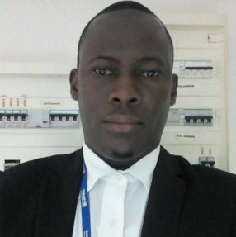

MOULOUNGUI Jude Gaël

Libreville - Gabon

Quartier Nzeng-Ayong (Rond-Point)

Tél: +241 074-32-75-99

28 ans, e, couple, un enfant

**Curriculum Vitae**

**Expériences Professionnelles**

* **2019-2020:** Agent technique de la Gestion des Bureaux d’Accueil de toutes les structures hospitalières du Gabon **CNAMGS** pendant le **COVID19 (Caisse Nationale d’Assurance Maladie et Garantie Sociale)**
* **2017:** Conduril aux Services BTP à l’Union Européenne (Nzeng-Ayong)
* **2016-2017**: Agent Sécurité à la Gabonaise de Gardiennage aux Services de l’agence ANAGEISC du deuxième siège présidentiel au stage de l’Amitié Angondje
  + Et de Sécurité du matériel de l’AFRIJET terminal 1 pendant la CAN 2017
  + Surveillance du matériel du Parti Démocratique Gabonais (PDG) au compte des élections **présidentielles 2016**
  + Agent de sécurité cérémonie d’ouverture de la **CAN (grande tente ASMG)**
* **2014-2015: Agent Cathering AYOBA**
  + Buanderie assistant pâtisserie magasinier et assistant Q.H.E.S(Qualité Hygiène Environnement Sécurité)
  + Four Place-Battavéa avec la compagnie OIL India
  + Service restauration **(Koumaga/Gamba)**
  + Assistant cuisinier **(site Maboumine, Morel et Prom ONAL)**
* **2012:** Agent au service logistique **MH Mandji Libreville Owendo Razel**
  + Pompiste
  + Assistant HSE

**Formations**

* **2020:** Formation Bureautique au Cabinet NeosysTechnologie SARL
* **2019:** Permis de conduire des véhicules automobile catégrie (B)
* **2011-2012:** Terminale série A1 à EPI FOPI (Libreville)
* **2010-2011:** Terminale série à Mouammar Al Khadafi
* **2007:** 3ème à Mouammar Al Khadafi (Charbonnages Libreville)
* **2002:** C.E.P Notre Dame des Victoires Catholique (Glass Libreville)

**Langues**

* Français: Lu, Parlé et écrit

**Centre d’intérêts**

* Sport (Football et Basketball), la Musique, ARt plastique & Comédie